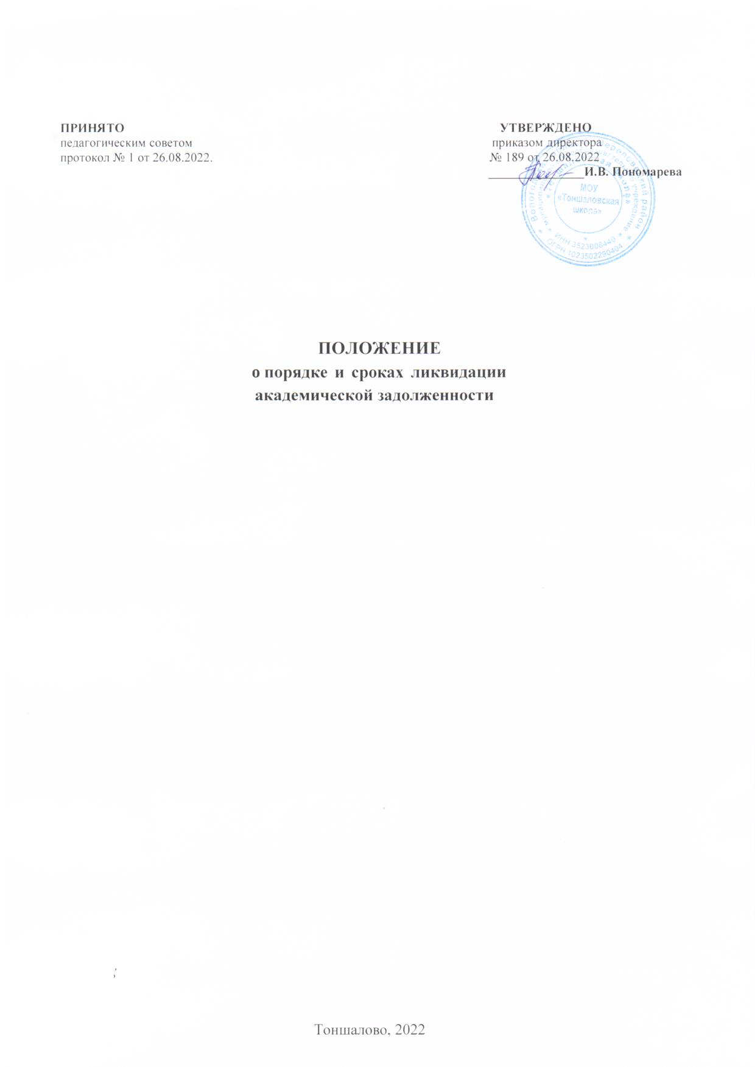

- Общие положения

"Положение о порядке организации работы по ликвидации академической задолженности обучающихся" (далее Положение) определяет порядок, формы и процедуру организации работы по ликвидации академической задолженности обучающихся, условно переведенных в следующий класс, а также права и обязанности участников образовательной деятельности.

Настоящее Положение разработано в соответствии с:

  - Федеральным законом от 29.12.2012 № 273-ФЗ "Об образовании в Российской Федерации" (в действующей редакции);

Федеральным государственным образовательным стандартом начального общего образования(Приказ Минпросвещения России от 31. 05. 2021 г № 286, зарегистрирован Министерством юстиции Российской Федерации 05. 07 .2021 г , рег. номер — 64100) (далее — ФГОС ООО);
  - Федеральным государственным образовательным стандартом основного общего образования (Приказ Минпросвещения России от 31. 05. 2021 г № 287, зарегистрирован Министерством юстиции Российской Федерации 05 07 2021 г , рег номер — 64101) (далее — ФГОС ООО);

  - Федеральным государственным образовательным стандартом среднего общего образования, утвержденным приказом Минобрнауки России от 17.05.2012 № 413 (с дополнениями и изменениями);

  - Приказом Министерства просвещения РФ от 28 августа 2020г. №442 «Об утверждении Порядка организации и осуществления образовательной деятельности по основным общеобразовательным программам – образовательным программам начального общего, основного общего и среднего общего образования».

- Причины возникновения и порядок оформления академической задолженности, сроки ликвидации

- 1. Освоение образовательной программы, в том числе отдельной части или всего объема учебного предмета, курса, дисциплины (модуля) образовательной

программы, сопровождается промежуточной аттестацией обучающихся, проводимой в формах, определенных учебным планом, и в порядке, установленном школой.

1.2 Неудовлетворительные результаты промежуточной аттестации по одному или нескольким учебным предметам, курсам, дисциплинам (модулям) образовательной программы или не прохождение промежуточной аттестации при отсутствии уважительных причин признаются академической задолженностью.

1.3. Обучающиеся обязаны ликвидировать академическую задолженность.

1.4. Школа, родители (законные представители) несовершеннолетнего обучающегося, обеспечивающие получение обучающимся общего образования, обязаны создать условия обучающемуся для ликвидации академической задолженности и обеспечить контроль за своевременностью ее ликвидации.

1.5. Обучающиеся, имеющие академическую задолженность, вправе пройти промежуточную аттестацию по соответствующим учебному предмету, дисциплине (модулю) не более двух раз в сроки, определяемые школой. В указанный период не включается время болезни обучающегося.

1.6. Для проведения промежуточной аттестации во второй раз школой создается комиссия.
1.7. Не допускается взимание платы с обучающихся за прохождение промежуточной аттестации.

1.8. Обучающиеся, не прошедшие промежуточной аттестации по уважительным причинам или имеющие академическую задолженность, переводятся в следующий класс условно.

1.9. Решение об условном переводе обучающегося принимается Педагогическим советом школы.

1.10. Родителям (законным представителям) вручается письменное уведомление об академической задолженности обучающегося (Приложение 1). Второй экземпляр уведомления хранится в школе.
1.11. В случае возникновения академической задолженности в личном деле

- электронном журнале обучающегося по итогам учебного года по предмету за учебный год выставляется отметка «2» (неудовлетворительно), и делается запись
«переведен(а) в |  |  | класс условно с академической задолженностью».
1.12. Перевод |  | с следующий класс осуществляется только при ликвидации

академической задолженности и после решения Педагогического совета и соответствующего приказа по школе.

1.13. В графе «отметка по предмету» итоговой ведомости за учебный год и личного дела исправляется выставленная отметка «2» на полученную отметку при ликвидации академической задолженности.

1.14. В графе "Переведен в следующий класс" оформляется запись: "Переведен в ... класс " только после ликвидации академической задолженности. Информация заверяется подписью классного руководителя (в личном деле) и подписью директора (в итоговой ведомости отметок) и печатью школы.

- Процедура ликвидации академической задолженности

2.1. Подготовка к ликвидации академической задолженности по совместному решению родителей (законных представителей) обучающегося, переведенного условно, и школой может быть организована:

- с привлечением родителями (законными представителями) несовершеннолетнего обучающегося педагога, имеющего право на ведение индивидуальной трудовой деятельности;
- родителями (законными представителями) самостоятельно;
- в рамках самоподготовки обучающегося.

2.2.Составляется План ликвидации ликвидации академической задолженности (Приложение 2).

2.3.План ликвидации академической задолженности содержит информацию:

- перечень учебных дисциплин, по которым имеется академическая задолженность;
- темы курса для проведения повторной промежуточной аттестации;
- сроки ликвидации обучающимся академической задолженности;
- формы установления фактического уровня знаний;
- результативность.

2.4.Аттестационный материал для проведения повторной промежуточной аттестации разрабатывается (рассматривается) предметными методическими объединениями. Формы ликвидации академической задолженности, текущей неуспеваемости с учётом уровня обучения в соответствии с Положением о формах,
периодичности, порядке текущего контроля успеваемости, промежуточной аттестации обучающихся, осваивающих основные общеобразовательные программы

- соответствии с федеральным компонентом государственных образовательных стандартов (федеральным государственным образовательным стандартом) могут быть следующими:

2.4.1. Письменные виды аттестации: диктант, контрольная работа, изложение с разработкой плана его содержания, сочинение или изложение с творческим заданием, тестовая работа, письменный зачёт, тест, метапредметная комплексная работа.

2.4.2. устные виды проведения аттестации: диагностика техники чтения, защита реферата, проекта, сдача нормативов по физической культуре, тематический зачёт.

2.5.Для проведения повторной промежуточной аттестации обучающихся, имеющих академическую задолженность по предмету, создается аттестационная комиссия в составе:
  - учителя, преподающего учебный предмет в классе;

  - учителя высшей/первой квалификационной категории, преподающего указанный предмет в других классах;

  - руководителя методического объединения;
  - заместителя директора по УВР соответствующего уровня образования.

2.6.Издается приказ по школе "Об организации работы по ликвидации академической задолженности", который:

- утверждает сроки промежуточной аттестации;

- утверждает материалы промежуточной аттестации;

- утверждает состав аттестационной комиссии.

2.7.Комиссия проводит повторную аттестацию обучающегося с обязательным оформлением протокола (Приложение 3).

2.8.Решение о ликвидации/неликвидации академической задолженности обучающегося принимает Педагогический совет школы.

2.9.По итогам Педагогического совета издается приказ.

2.10.В случае неявки обучающегося без уважительной причины в установленные и согласованные с родителями (законными представителями) сроки дважды, а также, если задолженность не ликвидирована, выставляется неудовлетворительная отметка, которая считается окончательной. Родителям

(законным представителям) вручается соответствующее уведомление.
2.11.Классный руководитель вносит результаты повторной промежуточной
аттестации:
- в личное дело обучающегося.
- в итоговую ведомость отметок

2.12.В случае ликвидации академической задолженности в личном деле обучающегося оформляются записи:

- за учебный год по предмету выставляется итоговая отметка (с учетом итогов повторной промежуточной аттестации);
- оформляется запись: " Переведен в ... класс. ". Информация заверяется подписью классного руководителя и печатью школы;
- родителям обучающегося выдается письменное уведомление (Приложение 4).

2.13.В личное дело обучающегося, ликвидировавшего академическую задолженность, вкладывается копия соответствующего приказа по школе.

2.14.В случае ликвидации академической задолженности в итоговой ведомости отметок обучающегося оформляются записи:

- за учебный год по предмету выставляется итоговая отметка (с учетом итогов повторной промежуточной аттестации)

- оформляется запись: " Переведен в ... класс ". Информация заверяется подписью директора и печатью школы.

- Права и обязанности участников образовательных отношений

3.2. Обучающиеся, имеющие академическую задолженность:

  - обязаны ликвидировать академическую задолженность в пределах одного года с момента ее образования (в указанный период не включается время болезни обучающегося);

  - вправе пройти промежуточную аттестацию по соответствующим учебному предмету, дисциплине не более двух раз;

  - имеют право на консультативную помощь в ходе подготовки к ликвидации академической задолженности;

  - по достижению возраста 18 лет несут ответственность за соблюдение сроков ликвидации академической задолженности.
3.3. Родители (законные представители):
  - вправе знакомиться с локальными актами и документацией школы,

регламентирующей вопросы ликвидации академической задолженности обучающегося;

  - имеют право на консультативную помощь в подготовке к ликвидации академической задолженности обучающимся;

  - несут ответственность за ликвидацию обучающимся академической задолженности;

  - согласуют план ликвидации академической задолженности обучающегося;

  - обеспечивают явку обучающегося в утвержденные сроки для прохождения повторной промежуточной аттестации.
3.4. Школа:

  - разрабатывает необходимые локальные акты и документацию, регламентирующую вопросы ликвидации академической задолженности;

  - размещает локальные акты и документацию, регламентирующую вопросы ликвидации академической задолженности, на официальном сайте школы;

  - устанавливает порядок подготовки и утверждения аттестационных материалов для ликвидации академической задолженности, условия проведения повторной аттестации, критерии оценки;

  - определяет состав комиссии для проведения повторной промежуточной аттестации;

  - оказывает консультативную помощь родителям (законным представителям) и обучающимся в подготовке к ликвидации академической задолженности;
  - согласовывает с родителями (законными представителями) сроки ликвидации обучающимся академической задолженности, исходя из фактической его подготовленности, с оформлением согласования в письменной форме;

  - создает условия обучающимся для ликвидации академической задолженности
- обеспечивает контроль своевременности ее ликвидации.

3.5. При несогласии родителей (законных представителей), обучающегося, достигшего возраста восемнадцати лет, с результатами повторной аттестации им предоставляется право обратиться в комиссию по урегулированию споров между участниками образовательных отношений.

- Неликвидация академической задолженности в установленные сроки
4.2. Обучающиеся школы по образовательным программам начального

общего, основного общего и среднего общего образования, не ликвидировавшие в установленные сроки академической задолженности с момента ее образования, по усмотрению родителей (законных представителей)
- оставляются на повторное обучение;

- переводятся на обучение по адаптированным образовательным программам в соответствии с рекомендациями психолого-медикопедагогической комиссии либо на индивидуальный учебный план с обязательной ликвидацией академической задолженности за предыдущий класс.

4.3. Решение/выбор родителей (законных представителей) обучающихся, не ликвидировавших в установленные сроки академической задолженности, по поводу дальнейшего образовательного маршрута обучающегося оформляется в форме заявления на имя директора школы.

4.4. Обучающиеся по образовательным программам начального общего, основного общего и среднего общего образования в форме семейного образования, не ликвидировавшие в установленные сроки академической задолженности, продолжают получать образование в школе.

- Особенности условного перевода

Условный перевод не осуществляется для обучающихся выпускных классов основного общего и среднего общего образования. Обучающиеся, не освоившие образовательную программу предыдущего уровня, не допускаются к обучению на следующем уровне общего образования.

Приложение 1

Штамп

Уведомление
Уважаемые
(ФИО родителей, законных представителей )
Администрация МОУ «Тоншаловская школа» доводит до Вашего сведения, что ваша(ваш) дочь(сы) ,
(ФИО обучающегося)
обучающаяся 8 «А» класса, по итогам 202 – 202 учебного года имеет неудовлетворительную отметку по ………….
и решением педагогического совета в следующий класс переводится условно, с академической задолженностью по ………………..
Ответственность за ликвидацию обучающейся академической задолженности и посещение занятий по расписанию возлагается на родителей (законных представителей).
Ваша(ваш) дочь(сын) приглашается в школу с целью ликвидации академической задолженности в соответствии с данным планом-графиком:
№ п/п | Учебный предмет | Форма установления фактического уровня знаний | Дата  проведения
1 |  | Зачет по правилам. Тестирование. Контрольная работа.
Директор школы: _______________/И.В.Пономарева/
Классный руководитель: _______________/ /

Дата:
Ознакомлены:
Подпись родителей(законных представителей): _______________ /______________/

Дата:_______________
План с темами для подготовки к аттестации по ликвидации академической задолженности получен.

Подпись родителей(законных представителей) : _______________ /______________/
Дата:_____________

Темы по предмету « », формы и сроки для подготовки к аттестации по ликвидации академической задолженности
обучающегося « » класса

________________________________
(ФИО обучающегося)

№ п/п | Тема | Дата | Время | Форма
1
2
3
4
5 | Освоение программного материала за курс класса.

Учитель __________________ / /

Дата:

Приложение 2

СОГЛАСОВАНО:
Заместитель директора по УВР
______________ / /
« » 202 г.

План
ликвидации академической задолженности

по по итогам 202-202 учебного года

_____________________________
ФИО обучающегося(-ейся)
обучающегося « » класса

Учитель:

№ | Тема | Кол-во  часов | Дата  проведения  занятия | Форма установления фактического  уровня знаний | Результативность
1
2
3 |  | 1
4
5 | Освоение программного материала за курс класса.
Зачётная работа в форме контрольной работы
проведена _____________________ 20__ года
(число, месяц)
Отметка: _________ /____________________/

Учитель __________________ /________________________/
(подпись расшифровка)

Академическая задолженность ликвидирована/не ликвидирована.

Учитель __________________ /________________________/
(подпись расшифровка)
Дата:_______________

Приложение 3

Протокол заседания комиссии по
ликвидации академической задолженности за курс класса по

Ф.И.О. председателя комиссии:
Ф.И.О. членов комиссии:

Форма проведения: контрольная работа
На аттестацию явился допущенный к ней человек.
Не явившихся - .

Аттестация началась в ., закончилась в

П/п | Ф.И.О. обучающегося | Предмет | Годовая отметка | Отметка за аттестацию (1 срок) | Отметка за аттестацию (2 срок)
1

Особые отметки членов комиссии ____________________________________________________________________
____________________________________________________________________

Запись о случаях нарушения установленного порядка:
нарушения не выявлены.

Дата проведения аттестации:

Дата внесения в протокол отметки:

Председатель комиссии: ______________/________________/

Члены комиссии _________________ /_______________/
_________________ /______________/

Приложение 4

Штамп

Уведомление
Уважаемая (-ые,-ый)
(ФИО родителей, законных представителей )
Администрация МОУ «Тоншаловская школа» доводит до Вашего сведения, что ваш сын (дочь)
,
(ФИО обучающегося)
обучающийся «» класса, по итогам 202 – 202 учебного года в установленные сроки не ликвидировал академическую задолженность по

Директор школы: _______________/И.В.Пономарева/
Классный руководитель: _______________/ /
Дата:
Ознакомлены:
Подпись родителей(законных представителей): _______________ /______________/
Дата:______________

Штамп

Уведомление
Уважаемая (-ые,-ый)
(ФИО родителей, законных представителей )
Администрация МОУ «Тоншаловская школа» доводит до Вашего сведения, что ваш сын (дочь)
,
(ФИО обучающегося)
обучающийся «» класса, по итогам 202 – 202 учебного года в установленные сроки ликвидировал академическую задолженность по и решением педагогического совета переводится в класс.

Директор школы: _______________/И.В.Пономарева/
Классный руководитель: _______________/ /

Дата:
Ознакомлены:
Подпись родителей(законных представителей): _______________ /______________/
Дата:_______________

Памятка родителям обучающихся, имеющим академические задолженности

Выдержка из закона об образовании в РФ

Из Статьи 58. Промежуточная аттестация обучающихся [Закон «Об образовании в РФ»] [Глава 6] [Статья 58]

- Освоение образовательной программы (за исключением образовательной программы дошкольного образования), в том числе отдельной части или всего объема учебного предмета, курса, дисциплины (модуля) образовательной программы, сопровождается промежуточной аттестацией обучающихся,

проводимой в формах, определенных учебным планом, и в порядке, установленном образовательной организацией.

- Неудовлетворительные результаты промежуточной аттестации по одному или нескольким учебным предметам, курсам, дисциплинам (модулям)

образовательной программы или не прохождение промежуточной аттестации при отсутствии уважительных причин признаются академической задолженностью.

- Обучающиеся обязаны ликвидировать академическую задолженность.

- Образовательные организации, родители (законные представители)

несовершеннолетнего обучающегося, обеспечивающие получение обучающимся общего образования в форме семейного образования, обязаны создать условия обучающемуся для ликвидации академической задолженности и обеспечить контроль за своевременностью ее ликвидации.

- Обучающиеся, имеющие академическую задолженность, вправе пройти промежуточную аттестацию по соответствующим учебному предмету, курсу,

дисциплине (модулю) не более двух раз в сроки, определяемые организацией, осуществляющей образовательную деятельность, в пределах одного года с момента образования академической задолженности.

  - Для проведения промежуточной аттестации во второй раз образовательной организацией создается комиссия.

- Обучающиеся в образовательной организации по образовательным программам начального общего, основного общего и среднего общего
образования, не ликвидировавшие в установленные сроки академической задолженности с момента ее образования, по усмотрению их родителей (законных представителей) оставляются на повторное обучение, переводятся на обучение по адаптированным образовательным программам в соответствии с рекомендациями психолого-медикопедагогической комиссии либо на обучение по индивидуальному учебному плану.

